
Московский государственный университет имени М.В. Ломоносова
Факультет вычислительной математики и кибернетики
Кафедра суперкомпьютеров и квантовой информатики

Отчет по заданию практикума
“Разработка и исследование параллельных алгоритмов матрично-
векторного умножения”

Группа: 523
Повжик Юрий Максимович

Москва, 2025
Содержание

1 Описание задания 3
2 Описание программной реализации 3
3 Описание компиляции и запуска программы 5
4 Результаты 5

1 Описание задания

Цели разработки
Разработать параллельную программу для умножения матрицы на вектор с
использованием MPI. Исследовать ускорение и эффективность разработанной
программы в зависимости от размера матриц и числа процессов.
Построить графики времени, ускорения и эффективности. Сравнить
полученное время выполнения программы с теоретической оценкой сложности
разработанного алгоритма.

Задача
Необходимо реализовать параллельную программу, которая выполняет
умножение большой матрицы A размером m×n на вектор x размером n и
возвращает результат вектор b размером m.

2 Описание программной реализации

Программа принимает на вход 8 аргументов:
- Nx – размер матрицы по горизонтали.
- Ny – размер матрицы по вертикали.
- Px – число процессов по горизонтали.
- Py – число процессов по вертикали.
- fileA – имя файла с матрицей A.
- fileX – имя файла с вектором x.
- fileB – имя файла для вывода результата – вектора b.
- generate_data – опциональный аргумент. При указании 1 значения матрицы A и вектора x генерирует сама программа в соответствующих файлах. Может быть полезно для тестов и измерения времени работы алгоритма.

Результатом служит вектор b, равный произведению матрицы A на вектор x. Для умножения используется блочный алгоритм, при котором матрица A делится на примерно равные блоки между процессами. В случае если размеры входных данных не делятся нацело на число процессов, остатки от деления равномерно распределяются между процессами. Например: для распределения 11 элементов по 3 процессам каждому процессу выдается по 3 элемента и первому со вторым процессу еще по одному, получая следующее распределение: 4 4 3.

Для решения задачи были реализованы следующие функции:
- generateMatrix, generateVector – создание начальных данных для измерения времени работы программы.
- readMatrix, readVector – чтение входных данных.
- setIJ – определение границ блока каждого процесса.
- matrixVectorMultiply – умножение матрицы на вектор.
- writeResult – запись результата в файл.

В начале программы происходит инициализация входных параметров и определение размеров блоков матрицы A и вектора x для каждого из процессов функцией setIJ.
При установленном флаге generate_data – создаются начальные значения матрицы и вектора при помощи вызова generateMatrix и generateVector.
Чтение матрицы и вектора из файлов реализовано в функциях readMatrix и readVector, принимающих ссылку на матрицу или вектор, название файла, ссылки на переменные, хранящие число строк и столбцов или длину вектора и начало блока данных для соответствующего процесса.
Умножение матрицы на вектор и получение результата происходит в функции matrixVectorMultiply. Следом выполняется запись полученного результата в файл, реализованная в функции writeResult, вывод времени выполнения этапов чтения, умножения и записи нулевым процессом и освобождение ресурсов.

Оценка сложности алгоритма:
- Общее число процессов P = Px * Py
- Каждый процесс обрабатывает блок матрицы размером Nx/ Px * Ny/ Py
- Для получения результата процессы отправляют сообщение размером Nx/ Px и суммируют редукцией при помощи дерева глубиной log Py.

Итого: $O(\frac{Nx*Ny}{Px*Py}+ \frac{Nx}{Px}*\log{ Py)}$.
Для равных Px и Py и N = Ny = Nx: $O(\frac{N^{2}}{P}+ \frac{N}{\sqrt{P}}*\log{\sqrt{P})=O(\frac{N^{2}}{P})}$

3 Описание компиляции и запуска программы

Программа компилируется следующим образом:
mpicxx -o3 mul2.cpp -o mul2

Пример запуска с параметрами: mpirun -np 4 ./mul2 100 100 2 2 A.dat x.dat b.dat 1
Для запуска на Polus используется скрипт, который необходимо ставить в очередь на выполнение при помощи команды bsub:
#!/bin/bash
#BSUB -J mul2
#BSUB -n 16
#BSUB -W 0:30
#BSUB -m "polus-c3-ib polus-c4-ib"
#BSUB -o mul_16_10000.%J.out
#BSUB -e mul_16_10000.%J.err

echo "========================================"
echo "Running with MPI processes = 16 10000"
echo "========================================"

mpirun --map-by core --report-bindings -np 16 ./mul2 10000 10000 4 4 A.dat x.dat b.dat 1

4 Результаты

Для измерения времени работы использовались матрицы размером N*N и вектора размером N.
Ниже приведены графики времени работы операция чтения, записи и умножение, а также графики ускорения и эффективности для операции умножения:

- N = 1 000
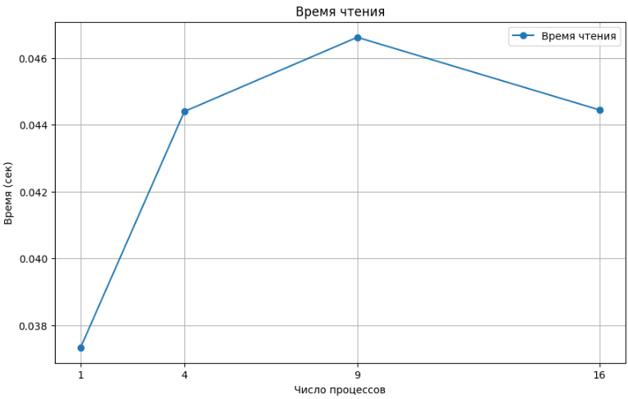

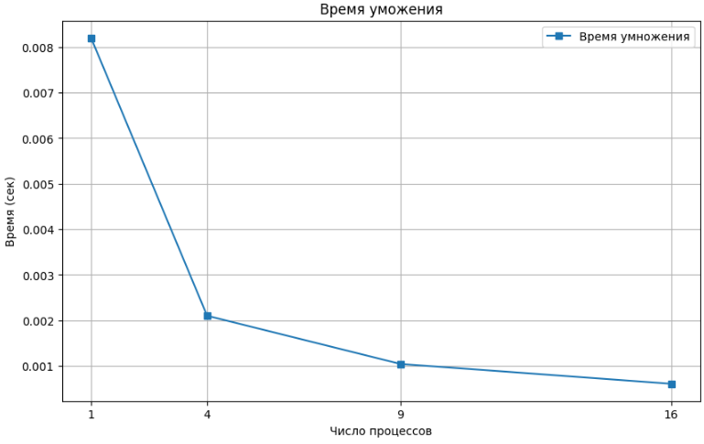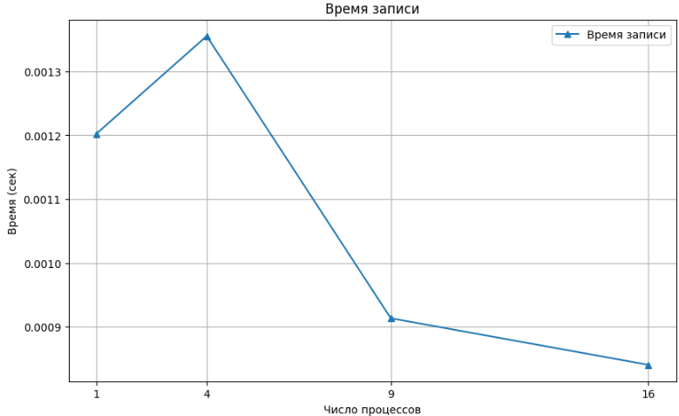

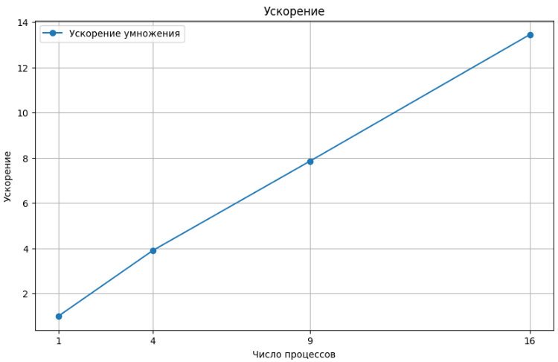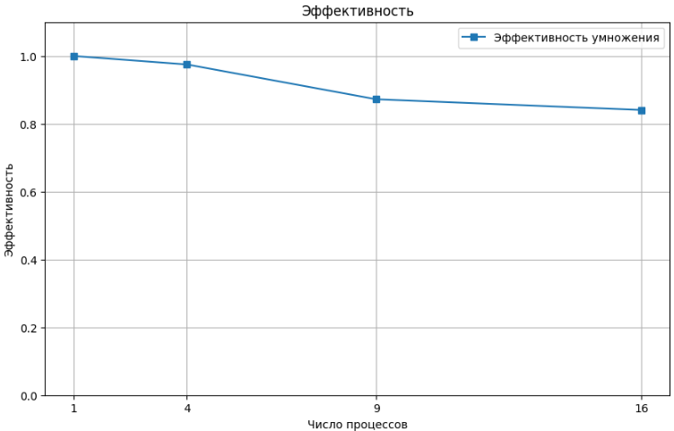

- N = 10 000

